PRIPOROČILA ZA IZDELAVO RAZISKOVALNE & SEMINARSKE NALOGE

I.) Priprava osnutka
- priprava različnih map (opremite jih z naslovi)
- vsaka mapa naj bo namenjena enemu poglavju, slikovnemu gradivu
Za pisanje osnutka se najbolje obnesejo listi, popisani na eni strani (možnost razreza & popravkov), tekst pa lahko seveda direktno vtipkate v računalnik.

II.) Razdelitev na poglavja
naslov zajetje bistva naloge vzbuditi mora pozornost (pomemben prvi stik bralca z našim delom)
neprimerni preširoki naslovi !!
kazalo
- hierarhični vrstni red:
1. uvod ……………………………………… 1
  - blabla …………………………………... 2
2. zemljevid …………………………………. 3
2.1. blabla …………………………………… 4
2.2. blabla …………………………………… 5
.
.
.

1. UVOD: sestavljen iz dveh delov:
1. del: pregled dosedanjih raziskav in spoznanj na osnovi preštudirane literature
POZOR!!!: CITIRANJE – navajanje literature (primeri)
2. del: predstavitev razloga, zakaj ste se lotili naloge, kaj z nalogo želite hipoteza!

2. METODOLOGIJA:
V tem delu morate natančno opisati, kako ste se vaše hipoteze lotili (terensko delo, ankete, intervju, materiali, …)
Vaše delo morate opisati tako natančno, da lahko nekdo s pomočjo vaše metode raziskavo oz. postopek ponovi.

3. REZULTATI:
Vaše delo, teksti;
V tem delu prikažete, zapišete in opišete vaše delo, rezultate, ki pa jih na tem mestu še ne komentirate.
Pišete v obliki:
- teksta – rezultate, ki jih ni mogoče podati z grafi in tabelami
- 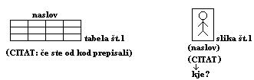tabele –

- 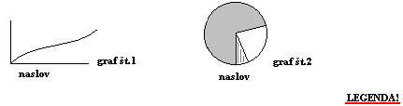grafi –

4. RAZPRAVA:
- bralce vaše naloge bo to poglavje najbolj zanimalo
- svoje rezultate komentirate, primerjate, iščete zakonitosti, …
- iz posameznih rezultatov napravite celoto in iz nje izpeljete sklepe

5. ZAKLJUČEK:
Zapišite svoje zaključke o raziskovalnem problemu. Bralec mora preko tega dobiti najhitrejši odgovor na hipotezo, zastavljeno v uvodu.

6. POVZETEK:
Je krajši (700 – 1000 znakov). Opišete bistveni potek in rezultate vaše raziskovalne naloge.

7. PRILOGE:
Številčite naprej (nadaljevanje tistih iz teksta)

8. ZAHVALA (?)

9. LITERATURA IN VIRI:
Viri: intervju, internet, časopisi, revije
Literatura: knjige!
- navedeno mora biti po abecednem redu priimkov avtorjev in številčena
- navajajte samo tisto literaturo, ki ste jo citirali med tekst

III.) Oblikovanje

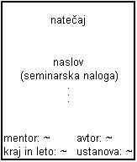1. Naslovnica:

2. Format: A4
(tudi priloge; če ne – dodatne mape in tulci)

3. Platnice in vezave:
- prozorna, spiralna vezava
- vezava v usnje…

4. Pisava in barve:
- črno beli tisk
- velikost: 13 – 14
(noga: 12)
- barve: edino tabele, slike in grafikoni
- poglavja označena z arabskimi št.

